**"Советы приезжим” “Читтән кайтучыларга киңәшләр”**

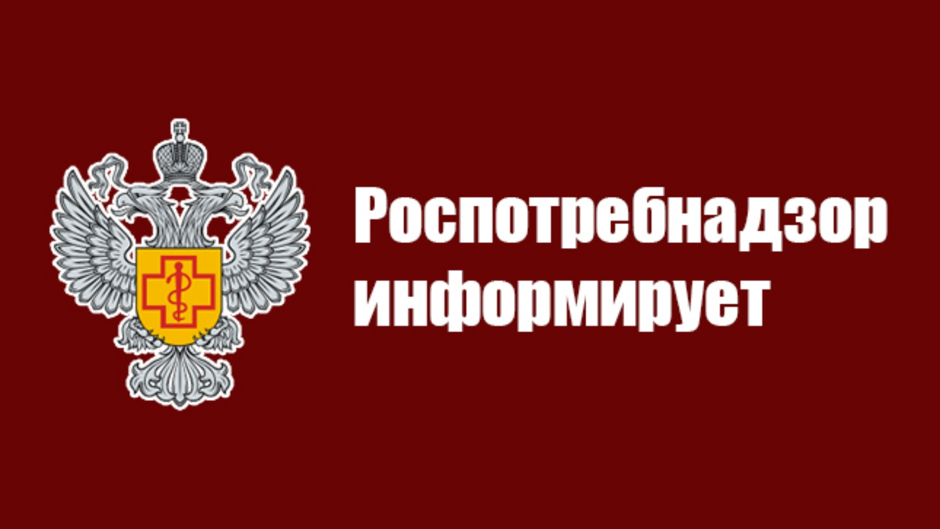

Роспотребнадзор сообщил, что в Постановление Главного государственного санитарного врача Российской Федерации от 18.03.2020 № 7 «Об обеспечении режима изоляции в целях предотвращения распространения COVID-2019»внесены изменения.

Согласно изменениям, до 1 мая 2021 года граждане Российской Федерации, прибывшие из Турецкой республики и Объединенной Республики Танзания на территорию Российской Федерации, должны пройти повторное лабораторное обследование методом ПЦР на COVID-19 в течение 5 дней после въезда на территорию Российской Федерации с повторной выдачей сведений о результатах тестирования на новую коронавирусную инфекцию, поступающую на территорию Российской Федерации.

Гражданам Российской Федерации, прибывшим на территорию Российской Федерации из-за рубежа после 1 мая 2021 года, необходимо пройти повторное лабораторное исследование ПЦР-19 методом ПЦР в течение 5 дней после въезда на территорию Российской Федерации. Интервал между первым и повторным лабораторным исследованием методом COVID-19 должен составлять не менее суток.

Также, согласно внесенным изменениям, сотрудники территориальных органов Роспотребнадзора уполномочены проводить в аэропортах выборочное тестирование на COVID-19 иностранных граждан.

Главный специалист-эксперт Нурлатского территориального управления А.Ф.Абзалов.

~~~~~~~~~~~~~~~~~~~~~~~~~~~~~~~~~~~~~~~~~~~~~~~~~~~~~~~~~~~~~~~~~~~~~

Роспотребнадзор хәбәр иткәнчә, Россия Федерациясе Баш дәүләт санитар табибының «COVID-2019 таралуны булдырмау максатларында изоляция режимын тәэмин итү турында»18.03.2020 ел, № 7 карарына үзгәрешләр кертелгән.

Үзгәрешләр нигезендә, 2021 елның 1 маена кадәр Төркия Республикасыннан һәм Россия Федерациясе территориясенә Берләшкән Танзан Республикасыннан килгән Россия Федерациясе гражданнары, «Россия Федерациясе территориясенә килүче яңа коронавирус йогышына тест нәтиҗәләре турында белешмәләрне кабат биреп, Россия Федерациясе территориясенә кергәннән соң 5 көнгә кадәр ПЦР методы белән, COVID-19 методы белән, кабат лаборатор тикшерү узарга тиеш.

2021 елның 1 маеннан соң Россия Федерациясе территориясенә чит илләрдән килгән Россия Федерациясе гражданнарына, ПЦР методы белән, Россия Федерациясе территориясенә кергәннән соң 5 көнгә кадәр, ПЦР методы белән, ПЦР-19 га кабат лаборатор тикшеренү узарга кирәк. POVID-19 методы белән беренче һәм кабат лаборатория тикшеренүе арасында Интервал бер тәүлектән дә ким булмаска тиеш.

Шулай ук, кертелгән үзгәрешләр нигезендә, Роспотребнадзорның территориаль органнары хезмәткәрләре аэропортларда 19 чит ил гражданы-COVIDКА сайлап алу тестын үткәрергә вәкаләтле.

Нурлат территориаль идарәсенең баш белгеч-эксперты А.Ф.Абзалов.